腾讯会议线上答辩操作指引

一、答辩要求
1、设备要求
（1）设备一：一台安装好腾讯会议APP的智能手机、手机支架。
（2）设备二：摄像头、麦克风和扬声器（电脑专用耳机）及台式电脑一台，并在电脑上安装腾讯会议APP。
（3）设备三：笔记本电脑，并安装腾讯会议APP。
设备学生可三选一，对学生提倡使用腾讯会议电脑桌面客户端，但不做统一要求。在答辩前学生要提前注册好腾讯会议，如时间允许会在正式答辩前组织一次答辩测试。
[附]腾讯会议软件下载和使用手册官网：https://meeting.tencent.com/support.html
【注】建议学生随身携带充电器，以确保答辩全程设备有电。
2、环境要求
答辩场地必须是光线明亮、安静无干扰且网络环境要顺畅的独立空间，线上视频答辩对网络要求很高，学生务必在一个速度快并稳定的网络环境下进行答辩。如因网络原因无法进行答辩，学校将重新安排时间完成答辩。
二、答辩流程
1、腾讯会议线上答辩流程
（1）6月23日晚上19:00-21:30土木工程专业毕业论文答辩的会议 ID：233 409 690 会议密码：200623
（2）答辩当天，学生要提前30分钟进入会议室，对于迟到的学生答辩顺序更改到最后，会影响成绩。
（3）时间到后，答辩秘书宣布答辩开始并发言，再到答辩组长发言。
（4）组长发言后，答辩秘书按名单顺序向全场宣布第一个答辩学生名字和下一个准备答辩学生名字。
- 答辩学生打开麦克风和摄像头，进行自我介绍和论文介绍（论文陈述）。除答辩发言的学生外，其他学生都有关闭麦克风和摄像头。
【注】学生答辩分为论文陈述（在2分钟内进行论文陈述包括论文主题、大纲、观点、思考结论等）和专家提问（3个以上）两个环节。
（6）完成答辩的学生关闭麦克风和摄像头，但不可退出会议室。第二名答辩学生打开麦克风和摄像头开始答辩，第三名学生做准备，以此类推。
（7）全场学生答辩完毕，答辩组长做答辩总结，答辩秘书宣布答辩结束后，学生方可离场。答辩结束时不在会场内的学生，做答辩缺席或答辩无效处理。
【注】第一个学生开始答辩后，答辩秘书将进行“锁定会议”操作。全场人员在此间离开会议，没有会议主持人解锁是不能再加入会议的。
2、腾讯会议操作说明
（1）打开腾讯会议APP，点击“加入会议”，按要求填写会议号和姓名（序号+真实姓名）。会议设置中，勾选“自动连接音频”，不勾选“入会开启摄像头”。
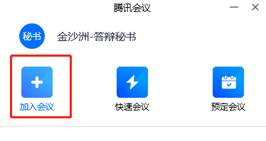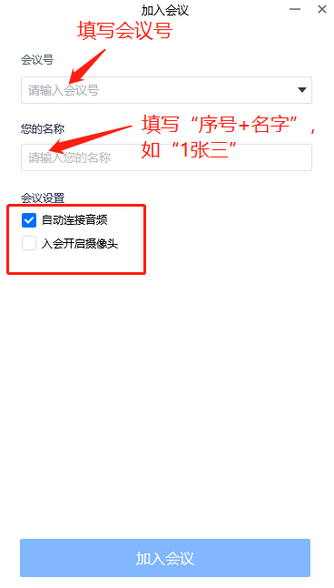

（2）所有学生须熟知在哪里开启麦克风和摄像头（如下图）。
